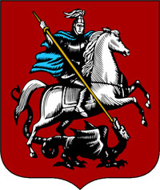
Москва
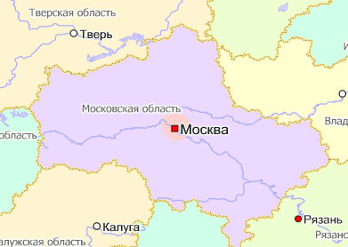
Mocква — столица Российской Федерации, город федерального значения, административный центр Центрального федерального округа и Московской области, город-герой. Крупнейший по численности населения город России и Европы.
В октябре и ноябре 1941 г. фашистские войска предприняли два крупных наступления на Москву. В первом из них участвовали 74 дивизии (из них 22 танковые и моторизованные) общей численностью 1,8 миллиона солдат и офицеров, 1700 танков, 1390 самолетов, свыше 14 тысяч орудий и минометов. Во втором наступлении враг использовал 51 наиболее боеспособную дивизию. Им противостояли советские войска численностью 1,2 миллиона человек, 970 танков, 677 самолетов и 7600 орудий и минометов.
Упорную борьбу с авиацией противника вели войска ПВО. На столицу враг совершил 122 воздушных налета, в которых участвовало около 8 тысяч самолетов. Благодаря умелым и решительным действиям летчиков и артиллеристов к Москве смогли прорваться только 229 самолетов противника, но и те не причинили значительного ущерба.
В результате контрнаступления враг был отброшен к западу на 80-250 километров. Эта победа развеяла миф о непобедимости немецко-фашистской армии, положила начало коренному перевороту в ходе войны, сплотила народы нашей страны.
За образцовое выполнение боевых заданий 110 воинов удостоены звания Героя Советского Союза, 36 тысяч - награждены орденами и медалями.
4 мая 1944 г. Президиум Верховного Совета СССР учредил медаль «За оборону Москвы», которой награждены более миллиона ее защитников.
C 1960 Москва имеет новую границу — МКАД. В результате расширения границ в состав Москвы вошли несколько близлежащих посёлков
8 мая 1965 года городу Москве было присвоено звание “Города-героя”.

